ROLA MEDIÓW W KSZTAŁTOWANIU ŚWIADOMOŚCI ZAGROŻEŃ W RUCHU DROGOWYM

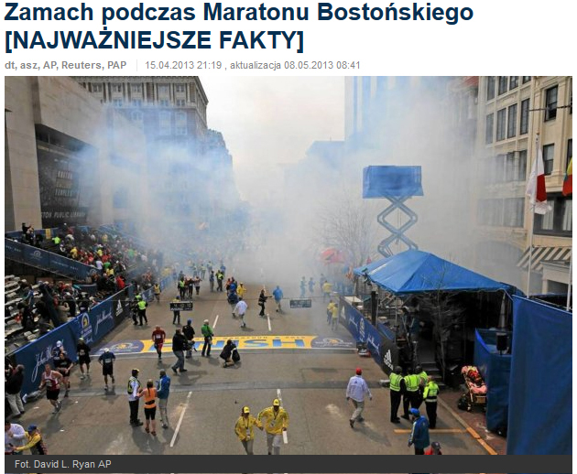

15 kwietnia 2013 roku. Podczas maratonu w Bostonie dochodzi do zamachu terrorystycznego. Giną dwie osoby. Wszystkie media w Polsce przez kilka dni mówią i piszą o tej tragedii. W tym dniu w Polsce w wypadkach drogowych zginęły 4 osoby – o tych osobach media nie mówią.

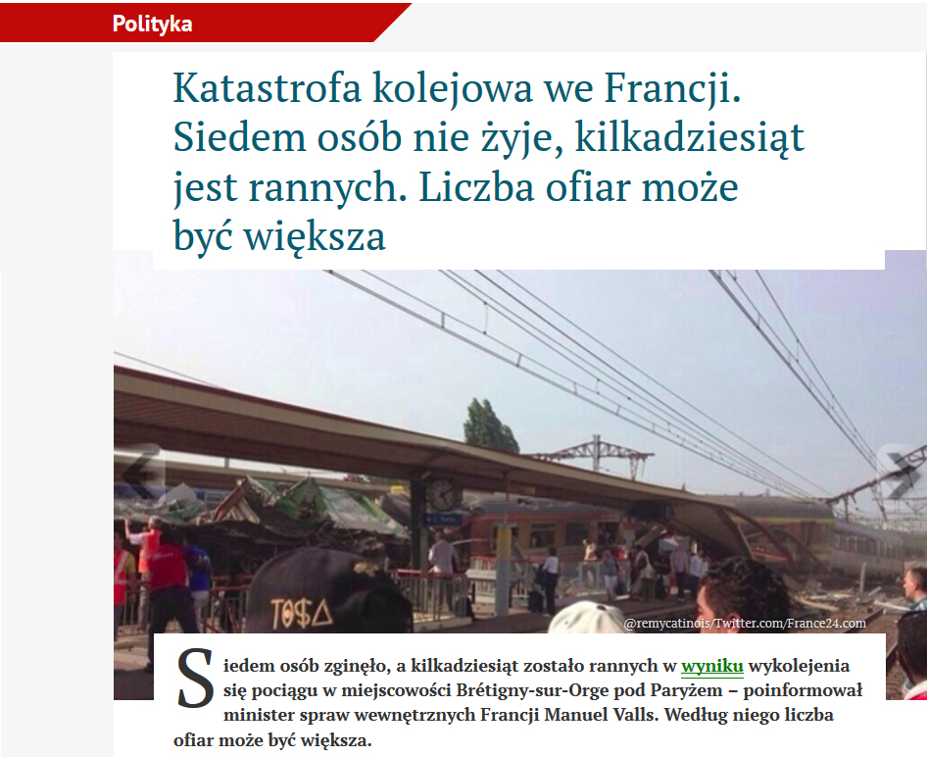

12 lipca 2013 roku. Pod Paryżem dochodzi do katastrofy kolejowej. Ginie 9 osób. Wszystkie media w Polsce przez kilka dni mówią i piszą o tej tragedii. Tego dnia w Polsce w wypadkach drogowych zginęło 13 osób – o tych osobach media nie mówią.

Kilka lat temu w Warszawie, wzorem Berlina, namówiłem Zarząd Dróg Miejskich, by przy okazji happeningu – pokazu potrącenia pieszych przez nietrzeźwego kierowcę, odsłonić „słup śmierci”, na którym wypisano imiona, wiek i rodzaj użytkownika drogi, tych którzy zginęli na ulicach Warszawy w tamtym roku. Wówczas też policzyłem i porównaliśmy ilość ofiar zamachów terrorystycznych na świecie do ilości ofiar wypadków drogowych w Polsce.

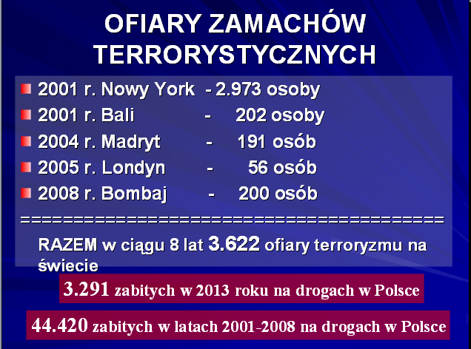

W latach 2001 – 2008 na świecie w wyniku zamachów terrorystycznych zginęły 3.622 osoby. W tym czasie w Polsce w wypadkach drogowych zginęło 44.420 osób. Nasuwa się pytanie: Gdzie panuje większy terroryzm? Czy przypadkiem nie na naszych drogach?

Zawsze nurtowało mnie pytanie, dlaczego ogólnopolskie media publiczne nie propagują bezpieczeństwa w ruchu drogowym? Dlaczego o sprawach związanych z bezpieczeństwem na drogach mówi się przy okazji spektakularnych wypadków, jak ten w Kamieniu Pomorskim, gdy 1 stycznia 2014 r. nietrzeźwy kierowca zabił 6 osób lub gdy wprowadzane są przepisy zaostrzające sankcje wobec kierowców – piratów drogowych?

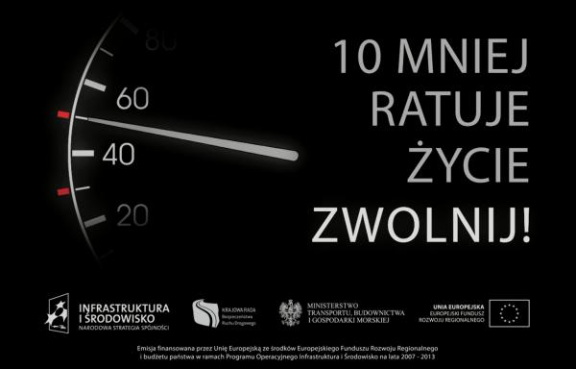

31 października 2013 r. ruszyła duża, jedna z największych w Polsce, kampania propagująca bezpieczne zachowania na drogach. Ministerstwo Transportu i Krajowa Rada Bezpieczeństwa Ruchu Drogowego zaingerowali kampanię „Zwolnij”. W mojej ocenie wyprodukowane spoty były jedne z najlepszych na świecie (uważam tak nie dlatego, że wziąłem udział w jednym z nich). W dniu 31 października 2013 r. kampanię zaingerowała konferencja prasowa. O celach, założeniach, realizacji spotów, planach na przyszłość, technicznych aspektach ich realizacji mówili Minister Transportu, Dyrektor Sekretariatu Krajowej Rady Bezpieczeństwa Ruchu Drogowego, jeden z reżyserów i ja. Nadszedł czas na pytania dziennikarzy. Jakie padły pytania? Padły, całkowicie nie dotyczące przedstawianej problematyki. Jedno dotyczyło przegranych przez posła Schetynę wyborów do władz PO na Dolnym Śląsku, drugie dotyczyło słynnego zegarka ministra Nowaka. O bezpieczeństwo na polskich drogach nie zapytał nikt. Gdy zbulwersowany takimi pytaniami zwróciłem się do dziennikarza, że jego pytanie o wybory na Dolnym Śląsku z uwagi na zbliżający się 1-wszo listopadowy weekend i kolejne kilkadziesiąt ofiar śmiertelnych jest nietaktem, usłyszałem, że ma prawo pytać o co chce. Odparłem, a ja mam prawo mówić, co myślę o takim zainteresowaniu mediów bezpieczeństwem na drogach.

Te kilka przykładów pokazuje, że ogólnopolskie media nie są zainteresowane profilaktyką bezpieczeństwa w ruchu drogowym. Aby media utrzymały się na rynku muszą pisać o sensacjach. I tu chyba tkwi przyczyna braku zainteresowania tak ważną rolą, jaką jest kształtowanie zgodnych z prawem zachowań na naszych drogach.

Na przełomie roku 2004/2005 na terenie Warszawy wzrosła ilość wypadków śmiertelnych spowodowanych przez kierowców do 24 roku życia. Ówczesny Naczelnik WRD KSP insp. Jacek Zalewski wpadł na pomył, aby stworzyć prezentację i pójść z nią do szkół ponadgimnazjalnych. W roku 2005 w Wydziale Ruchu Drogowego Komendy Stołecznej Policji stworzono prezentację „Pamiętaj masz jedno życie”. Gdy na konferencji prasowej zaprezentowaliśmy z czym idziemy do szkół, następnego dnia media nie pozostawiły na nas „suchej” nitki. „Będą straszyć młodzież trupami” – grzmiały media. Po premierze w Zespole Szkół Samochodowych nr 2 w Warszawie, prezentację i odbiór przez młodzież oceniono pozytywnie.

W roku 2013 po konferencji prasowej Ministrów Transportu i Spraw Wewnętrznych media grzmiały na temat fotoradarów. Postrzegano je jako ograniczenie wolności, swobód obywatelskich itp. Zamiast kreować jazdę z dozwoloną administracyjnie prędkością, fotoradary wg. mediów były antyobywatelskie. Jest to całkowicie niezrozumiałe – narzędzia służące do przestrzegania prawa przez kierowców postrzegano i przestawiano jako instrumenty skierowane przeciwko obywatelom. W tej sprawie w sposób niechlubny szczególnie zasłużyli się redaktor Tomasz Lis i Jacek Żakowski. Krytykowali m. in. ustawienie radarów na ul. Goworka w Warszawie, wykazując przy tym całkowitą nieznajomość tematu. Twierdzili, że fotoradar ustawiony przy przejściu dla pieszych sprawia, że kierowcy zwalniają przed nim, a za nim przyspieszają i dużą prędkością wjeżdżają na pobliskie skrzyżowanie z ul. Puławską. Po pierwsze – na przyjściu, przy którym stoi fotoradar zginęło kilka osób, po drugie, na łuku jezdni, który jest za przejściem, z uwagi na dużą prędkość kilak pojazdów wypadło z łuku i uderzyło w drzewo i ogrodzenie pobliskiej Ambasady Rosji (co najmniej 2 osoby zginęły). Po trzecie skrzyżowanie z ul. Puławską sterowne jest sygnalizacją świetlną. A po czwarte, jak jechaliby kierowcy, gdy nie sławetny fotoradar? Jeszcze szybciej i z jeszcze większą prędkością wjeżdżaliby w łuk i na skrzyżowanie. No cóż, nasi redaktorzy znają się na wszystkim: na polityce, gospodarce, handlu, biznesie, ruchu drogowym. Na tym ostatnim chyba jednak najmniej, ponieważ jeden z tych dwóch dziennikarzy 3 razy podchodził do egzaminu sprawdzającego kwalifikacje po przekroczeniu 24 punktów, a jego syn dwadzieścia kilka razy podchodził do egzaminu na prawi jazdy (informacja uzyskana od instruktora nauki jazdy, który uczył owych panów jeździć). Zamiast pokazać zagrożenia wynikające z jazdy z nadmierną prędkością, zamiast pokazać o ile wydłuża się droga zatrzymania, jakie są społeczne skutki wypadków, krytykuje się fotoradary. Na marginesie do willi jednego z tych redaktorów prowadzi droga, na której prędkość jest ograniczona do 40 km/h. Tam zwiększać prędkości nie chce, aby jego rodzina była bezpieczna. Natomiast pod innymi domami, chce jeździć z prędkością znacznie większą od dopuszczalnej, ponieważ tam nie mieszka jego rodzina.

Kilka lat temu w Gródku nad Dunajcem zorganizowano konferencję na temat nietrzeźwych kierowców. Głos zabrała dziennikarka z Lublina, która tropiła i tępiła nietrzeźwych kierowców policjantów i prokuratorów. Chwała jej za to. Zadałem pytanie, ile popełniła reportaży o nietrzeźwych kierowcach dziennikarzach, ponieważ ja znam kilka przypadków, gdy znani redaktorzy kierowali pojazdami w stanie nietrzeźwym. Nie odpowiedziała na zadane pytanie, a mnie więcej nie dopuszczono do głosu.

Jaka więc jest, a jaka powinna być rola mediów w kształtowaniu bezpieczeństwa na polskich drogach?

Osobiście mam wielki szacunek do mediów regionalnych, współpracujących z miejscową Policją w zakresie promowania bezpieczeństwa w ruchu drogowym. Wiele regionalnych gazet, stacji telewizyjnych i radiowych jest gotowa na współpracę z Wydziałami Ruchu Drogowego w zakresie propagowania bezpiecznych zachować na drogach i to czyni. Często realizują programu wg. pomysłów policjantów. Nie można tego niestety zauważyć w mediach ogólnopolskich.



Gdy w Warszawie istniała TVN-Warszawa, wspólnie prowadziliśmy wiele działań promujących bezpieczeństwo. Władze stacji realizowały niemal każdy pomysł Wydziału Ruchu Drogowego Komendy Stołecznej Policji w Warszawie. Gdy wydarzyło się kilka wypadków śmiertelnych – potrąceń pieszych, wspólnie z TVN-Warszawa zatrzymywaliśmy kierowców, którzy na przejściach dla pieszych przekraczali prędkość i wyprzedzali inne pojazdy. Zamiast mandatu proponowano im przejście na drugą stronę jezdni po przejściu, na którym popełniali wykroczenia. Kierowcy ci radykalnie zmieniali podejście na przejeżdżanie przejść dla pieszych. Organizowaliśmy wspólne trzeźwe wieczory, działania pod dyskotekami ukierunkowane na kierowców pod wpływem alkoholu lub narkotyków, kaskadowe pomiary prędkości. Przed Świętami Bożego Narodzenia kierowcy, którzy przekroczyli prędkość mogli uniknąć zapłacenia mandatu, jeżeli zaśpiewali kolędę lub odpowiedzieli na pytania dotyczące zasad bezpieczeństwa w ruchu drogowym (na marginesie żaden z zatrzymanych do kontroli nie znał prawidłowych dopowiedzi). W TVP1 w programie Kawa czy herbata w każdy wtorek WRD KSP miał 3 minuty na program Noga z gazu. Analizowany był jakiś wypadek lub kolizja, jego przyczyny. A przy okazji przypominaliśmy ciekawe przepisy ruchu drogowego z okresu międzywojennego czy powojennego. Program cieszył się dużym zainteresowaniem. Z całej Polski odzywali się widzowie ze swoimi problemami. Nowe kierownictwo programu zlikwidowało Nogę z gazu.

Poza piętnowaniem złych zachowań i pokazywaniem spektakularnych wypadków, powinni propagować zgodne z prawem zachowania na drogach. Uświadamiać zagrożenia i społeczne skutki wypadków.

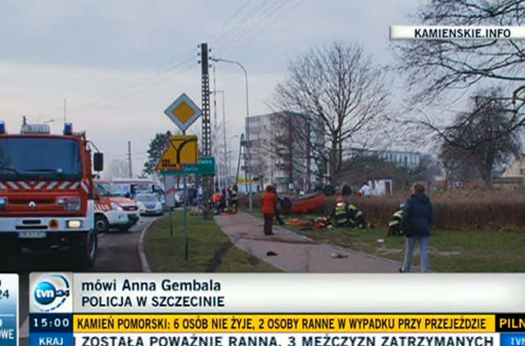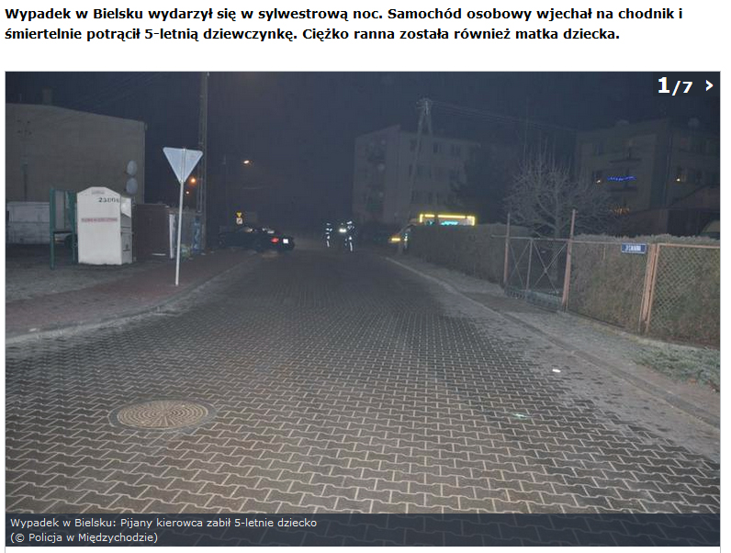

Gdy w Kamieniu Pomorskim nietrzeźwy kierowca zabił 6 osób, mówiono o ofiarach. W tym samym dniu w Bielsku nietrzeźwy kierowca „kręcący bączki’; zabił 6-cio letnią dziewczynkę. O jej tragedii nie mówiono. Pojedynczy wypadek nie jest medialny, gazeta nie sprzeda się zbyt dobrze. Trwają spory, czy to Stalin, Churchill, czy Napoleon Bonaparte powiedział: śmierć milionów - to statystyka, śmierć jednostki – to tragedia. Warto, by dzisiejsze media, korzystając z tych słów, rozumiejąc ich wagę, działały prewencyjnie, by propagowały prawidłowe i bezpieczne zachowania na drogach, uświadamiały zagrożenia i skutki społeczne, a nie żyły z sensacji i spektakularnych wypadków na polskich drogach, czy organizowały konkursy na przyłapanie policjantów na stanie z radarem w krzakach.

mł. insp. w st. spocz. Wojciech Pasieczny
były policjant Wydziały Ruchu Drogowego Komendy Stołecznej Policji
w Warszawie

